台州学院 2020 学年 第 1 学期
级 专业《计算机网络实验》期末试卷（A卷）（闭卷）
班级 姓名 学号
题号 | 一 | 二 | 三 | 四 | 总分
分值 | 30 | 20 | 15 | 35 | 100
说明：答案应全部填写在答卷纸上，否则作无效处理。
一、选择题（共30分，每小题2分）
1．以下_______提示符表示的是接口视图。
A. <Huawei> B. [Huawei] C. [Huawei-GigabitEthernet 0/0/1] D. [Huawei-Vlan1]
2．在STP协议中，假设所有交换机所配置的优先级相同，交换机1的MAC地址为00-e0-4c-00-00-40，交换机2的MAC地址为00-e0-fc-00-00-10，交换机3的MAC地址为00-e0-fc-00-00-20，交换机4的MAC地址为00-e0-fc-00-00-80，则根交换机为_______。
A. 交换机1 B. 交换机2 C. 交换机3 D. 交换机4
3．使用命令vlan batch 10 20和vlan batch 10 to 20，分别能创建的vlan个数是____个和_____个。
A. 2、11 B. 2、2 C. 11、11 D. 11、2
4．一台交换机有8个端口，一个单播帧从某一端口进入了该交换机，交换机在MAC地址表中查到了关于该帧的目的MAC地址的表项，那么交换机对该帧进行的操作是_______。
A. 一定是点对点转发 B. 一定是丢弃
C. 可能是点对点转发，也可能是丢弃 D. 泛洪
5．一台主机向另外一台主机发送的ARP Request的目的MAC地址是_______。
A. 交换机的MAC地址 B. 路由器的MAC地址
C. 主机的MAC地址 D. 广播MAC地址
6．以下4条路由都以静态路由的形式存在于某路由器的IP路由表中，那么该路由器对于目的IP地址为8.1.1.1的IP报文将根据_____路由来进行转发。
A. 0.0.0.0/0 B. 8.0.0.0/8 C. 8.1.0.0/16 D. 18.0.0.0/16
7．静态路由的默认优先级为_______。
A. 0 B. 60 C. 100 D. 120
8．下列关于VLAN配置描述正确的是_______。
A. 可以删除交换机上的VLAN1
B. VLAN1可以配置成Voice VLAN
C. 所有Trunk端口默认允许LAN1的数据帧通过
D. 用户能够配置使用VLAN 4095
9．要查看网络设备使用的操作系统版本等信息，可以采用下列_______命令。
A. show system B. display system C. show version D. display version
10．Access端口在收到以太网帧后，需要进行_______操作；把以太网帧从端口转发出去时，需要进行_______操作。
A. 添加VLAN标签，添加VLAN标签
B. 添加VLAN标签，剥离VLAN标签
C. 剥离VLAN标签，剥离VLAN标签
D. 剥离VLAN标签，添加VLAN标签
11．OSPF协议报文的类型一共有______种。
A. 2 B. 3 C. 4 D. 5
12．关于STP，下列描述正确的是______。
A. STP是数据链路层协议 B. STP是网络层协议
C. STP是传输层协议 D. 以上都不对
13．标准规定，MAC地址表中的倒数计时器的缺省初始值是______。
A. 100s B. 5min C. 10min D. 30min
14．在交换机的配置过程中，输入[H3C-Ethernet0/0/1]speed 10的作用是_______。
A. 设置交换机的速率为10 Mbps B. 设置交换机端口E1的速率为10Mbps
C. 设置交换机的速率为10bps D. 设置交换机端口E1的速率为10bps
15．[Quidway-ui-vty0]set authentication password simple 765432命令的作用是__________。
A. 设置该设备的登录密码为765432
B. 设置该设备的登录密码为simple 765432
C. 设置该设备的用户视图为授权登录，密码为simple 765432
D. 以上都不对
二、填空题（共20分，每小格2分）
1．在开始实验前清空设备的已有配置，其命令为（1） 。（注：字母请保持小写）
2．如下图所示的交换机C的端口1的路径成本是 （2） ；
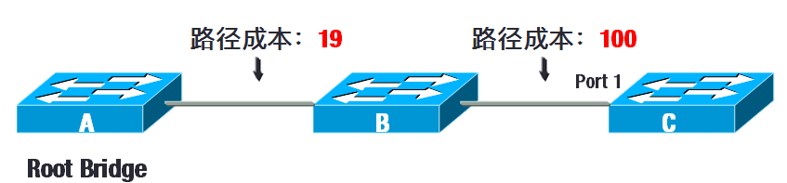
3．双绞线两端的水晶头安装完成后，还需要用测试仪进行测试，但测试时需要注意测试仪两端指示灯亮的顺序是否与接线标准对应。对于直通线，测试仪上的灯应该是依次顺序亮；对于交叉线，则测试仪的一端的指示灯按顺序亮（12345678），而另一端指示灯亮的顺序应该是 （3） ；
4．总体上，VLAN的划分方式可以分为“静态VLAN划分”和 （4） ；
5．组网如下图1所示，要使R1和R2，Client1和Client2之间都能互通。
开始在Client1上ping Client2，结果是不可达，导致该结果的原因是（5）；然后配置OSPF：
（1）首先在（6）视图下配置RouterID；
（2）其次再使用（7）命令创建并运行OSPF；
（3）之后使用（8）命令创建区域并进入OSPF区域视图，输入要创建的区域ID。
（4）最后在（9）视图下通过（10）命令在相关网段使能OSPF。
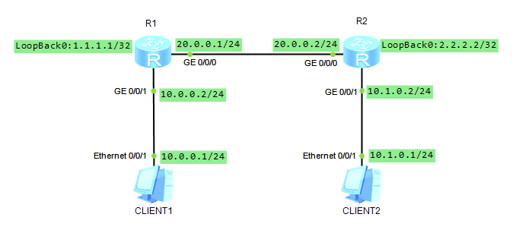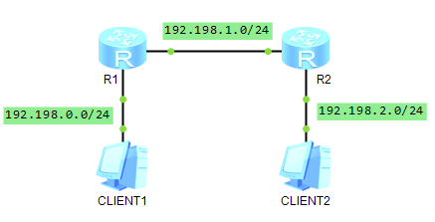
图1 图2
三、简答题（15分，每题5分）
1．将10.10.10.0/24网段与VLAN3进行关联，采用基于IP子网的方式划分VLAN，使得源IP地址在该网段的报文可以分发到VLAN3中传输。应该在交换机中如何设置？
2．VLAN间的通信可以利用单臂路由的方式实现，那么利用单臂路由实现数据转发会存在哪些潜在问题，该如何解决？
3．某网络环境如图2所示，配置RIP相关命令如下：
[R1]rip //第一条命令
[R1-rip-1]network 192.168.0.0 //第二条命令
[R1-rip-1]network 192.168.1.0
（1）第一条配置命令的含义是？
（2）第二条命令提示符中的数字1的含义是？配置命令的含义是？
（3）如要在R2上创建RIP并在R2的两个接口上使能相应RIP，具体命令为？
四、操作题（共35分）
网络环境如下图所示，根据提示完成相应操作。
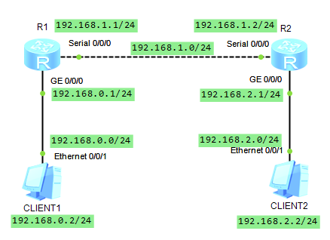
1. 直连路由与路由表查看
步骤一： 确保各设备及设备接口正常组网，且处于初始状态。
步骤二：在路由器上查看路由表。
首先，在路由器的（1）下通过执行（2）命令查看路由器全局路由表，执行该命令，从输出信息可知，目前路由器只有目的地是 127.0.0.0/8 的路由。
然后，按照网络环境图配置各设备IP。
配置完成后，再次通过（3）命令查看R1的路由表，从该命令的输出信息可以看出，路由表中的路由类型为（4）路由，这种类型的路由是由链路层协议发现的路由，链路层协议UP后，路由器会将其加入路由表。
在R1上通过在接口视图下执行（5）命令关闭接口GE0/0/0，然后再次查看R1路由表，可以看到与该接口网段相关的路由（6）（存在/消失）。
继续在R1上执行（7）命令开启接口GE0/0/0，然后再次查看R1路由表，可以看到与该接口网络相关的路由（8）（存在/消失）。
2. 静态路由配置
步骤一：测试PC的IP地址。
PC在按照网络环境图配置完IP地址和网关之后，在Client1上测试到网关（192.168.0.1）的可达性，ping的结果是（9）（可达/不可达）；在Client1上用ping命令测试到Client2上的可达性，ping的结果是（10）（可达/不可达）。
步骤二：静态路由配置规划
要解决步骤一中出现的Client1和Client2之间可达性的问题，需要规划配置静态路由。
（1）规划R1上的静态路由，R1上应该配置一条目的网段为（11），下一跳地址为（12）的静态路由。
（2）规划R2上的静态路由，R2上应该配置一条目的网段为（13），下一跳地址为（14）的静态路由。
步骤三：配置静态路由
依据步骤二的规划，在R1上配置如下静态路由：（15）。
在R2上配置如下静态路由：（16）。
配置完成后，分别在R1和R1查看路由表，可以看到路由表中有一条类型为（17）（Static/Direct）（18）为60的静态路由，表明路由配置成功。
再次测试PC之间的可达性，在Client1上用ping命令测试到Client2上的可达性，结果为（19）（可达/不可达）。
要查看Client1到Client2上的数据报文的传递路径，可以通过在Client1上用（20）命令来查看，查看结果是报文沿着Client1→R1→R2→Client2的路径被转发。
3. 请回答并给出理由
在上述静态路由配置中，如果仅在R1上配置静态路由，不在R2上配置，那么Client1发出的数据报文能到达Client2吗？Client1能ping通Client2吗？

